**BỘ MÔN HỆ THỐNG THÔNG TIN – KHOA CÔNG NGHỆ THÔNG TIN**

**ĐẠI HỌC KHOA HỌC TỰ NHIÊN THÀNH PHỐ HỒ CHÍ MINH**

Sinh viên thực hiện:

20C12007 – Trần Đình Lâm

20C11035 – Trương Thế Kiệt

20C11040 – Đặng Nhật Minh

ĐỒ ÁN môn học  - HỆ CƠ SỞ DỮ LIỆU NÂNG CAO

NĂM HỌC 2020-2021

**hệ cơ sở dữ liệu nâng cao**

**ĐẠI HỌC QUỐC GIA TPHCM**

**BẢNG THÔNG TIN CHI TIẾT NHÓM**

|  |  |  |  |  |
| --- | --- | --- | --- | --- |
| **Mã nhóm:** | **14** | | | |
| **Tên nhóm:** | **K2014** | | | |
| **Số lượng:** | **3** | | | |
| **MSSV** | **Họ tên** | **Email** | **Điện thoại** | **Hình ảnh** |
| 20C12007 | Trần Đình Lâm | tdlam123@gmail.com | 0383522356 |  |
| 20C11035 | Trương Thế Kiệt | truongthekiet709@gmail.com |  |  |
| 20C11040 | Đặng Nhật Minh | minhdangnhat685@gmail.com |  |  |

|  |  |  |  |
| --- | --- | --- | --- |
| **Bảng phân công & đánh giá hoàn thành công việc** | | | |
| **Người thực hiện** | **Công việc thực hiện** | **Mức độ hoàn thành** | **Đánh giá của nhóm** |
| **20C12007**  **Trần Đình Lâm** | Phân công các công việc cần thực hiện | 80% | 8/10 |
| Mô tả,Phân tích yêu cầu, thiết kế chức năng Kết bạn, Lập Nhóm, Tìm kiếm |
| Cài đặt chức năng Kết bạn, Gợi ý kết bạn |
| Dựng các CSDL cần thiết |
| Viết báo cáo |
| **20C11035**  **Trương Thế Kiệt** | Mô tả, phân tích yêu cầu, thiết kế chức năng Đăng bài | 80% | 8/10 |
| Cài đặt chức năng tìm kiếm |
| Cài đặt chức năng đăng bài |
| Soạn slide đồ án |
| **20C11040**  **Đặng Nhật Minh** | Mô tả, phân tích yêu cầu, thiết kế chức năng Gợi ý kết bạn | 80% | 8/10 |
| Cài đặt chức năng Gợi ý kết bạn |
| Soạn slide đồ án |
| Quay video demo |

**YÊU CẦU ĐỒ ÁN CÀI ĐẶT**

|  |  |
| --- | --- |
| **Loại bài tập** | **🗹 Đồ án** |
| **Ngày bắt đầu** | **22/03/2021** |
| **Ngày kết thúc** | **22/05/2021** |

**PHÂN TÍCH VÀ ÁP DỤNG CÁC LOẠI CƠ SỞ DỮ LIỆU QUAN HỆ, NOSQL VÀO ỨNG DỤNG HỆ THỐNG THÔNG TIN**

* Nghiên cứu,khảo sát, mô tả phạm vi cho các quy trình nghiệp vụ của một HTTT thực tế
* Xây dựng bảng mô tả yêu cầu hệ thống
* Phân tích nghiệp vụ hệ thống, xác định loại CSDL phù hợp
* Phân tích - thiết kế loại dữ liệu phù hợp cho các yêu cầu
* Cài đặt các tính năng hệ thống
* Phân tích sử dụng kỹ thuật nâng cao hiệu suất khi khai thác dữ liệu
* Phim demo sử dụng sản phẩm (tối đa 7 phút)
* Clip nhóm tự thuyết trình (tối đa 7 phút)
* File powerpoint trình bày kết quả đồ án

MỤC LỤC

NGHIÊN CỨU, KHẢO SÁT PHẠM VI CỦA HTTT 1

MÔ TẢ YÊU CẦU HỆ THỐNG 3

PHÂN TÍCH NGHIỆP VỤ, XÁC ĐỊNH LOẠI CSDL 7

THIẾT KẾ LOẠI DỮ LIỆU PHÙ HỢP 13

CÀI ĐẶT CÁC CHỨC NĂNG HỆ THỐNG 13

TÀI LIỆU THAM KHẢO 15

# NGHIÊN CỨU, KHẢO SÁT PHẠM VI CỦA HTTT

## Chủ đề lựa chọn

Hiện nay, sự phát triển của mạng xã hội kéo theo sự xuất hiện của các ứng dụng Social media phục vụ nhu cầu kết nối bạn bè của người dùng ngày càng phong phú và đa dạng. Để đáp ứng được nhu cầu trao đổi thông tin trên mạng xã hội, hệ thống thông tin nền tảng của các trang social media này cũng cần được thiết kế đa dạng và linh hoạt. Vì vậy, nhóm đã quyết định chọn các chức năng nghiệp vụ cơ bản của một trang mạng xã hội để thực hiện phân tích và cài đặt trong phạm vi đồ án này.

## Khảo sát

Hiện nay có 3 kênh Social media lớn với mức độ phổ biến và số lượt truy cập cao hàng ngày, với một số chức năng chính bao gồm:

* **Facebook** [1]

|  |  |
| --- | --- |
| **Chức năng** | **Mô tả khái quát** |
| **Kết bạn - Kết nối bạn bè** | Quản lý danh sách bạn bè là các user đã kết bạn với mình.  Khi user đã kết bạn với nhau thì có thể thấy profile, trạng thái của nhau.  Quản lý lời mời kết bạn từ/đến các user khác. |
| **Đăng post, đăng tin lên trang cá nhân** | User soạn và đăng feed trên đầu trang cá nhân của mình.  Các Feed công khai của bạn bè sẽ hiển thị trên trang khám phá feed của mỗi user. |
| **Chat và Video call** | User trò chuyện 1-1 với bạn bè và nhận thông báo khi có thông điệp mới.  User trò chuyện trong nhóm có nhiều thành viên, được mời vào trong nhóm bởi trưởng nhóm.  User Video trực tuyến 1-1 hoặc trong chung một nhóm. |
| **Quản lý nhóm hội/page** | Trường nhóm tạo nhóm, thêm/xóa thành viên ra khỏi nhóm.  Đăng tin giống với đăng feed, nhưng chỉ cho các thành viên trong hội thấy với vai trò hội viên. |
| **Tìm kiếm bạn bè, nhóm hội** | Gõ trên khung search để tìm kiếm các user, bạn bè, nhóm hội dựa vào keyword. |

* **Instagram**
* **Twitter**

|  |  |
| --- | --- |
| **Chức năng** | **Mô tả khái quát** |
| **Đăng tweet** | Ở trang chủ, gõ nội dung tweet vào khung input trên cùng, có thể thêm hình ảnh, url, ...; tùy chỉnh ai có thể xem và bình luận tweet |
| **Tìm kiếm và follow user khác** | Ở bất kì trang nào, gõ tên user cần tìm vào khung tìm kiếm. |
| **Xem news feed** | Ở trang chủ, user có thể xem các news feed của mình, cuộn xuống để xem tiếp các tin khác. |
| **Nhắn tin với user khác** | Ở trang nhắn tin, chọn user muốn nhắn tin rồi bắt đầu cuộc trò chuyện |
| **Tương tác với tweet (like, share, retweet, comment)** | Với mỗi post mà user có thể xem được, user đó có thể tương tác với tweet đó |

## Lựa chọn chức năng

Thông qua khảo sát 3 kênh Social media phổ biến, nhóm chọn ra 5 chức năng cơ bản để xây dựng một hệ thống social network nhỏ, cụ thể là các chức năng như sau:

* Chức năng 1: Kết bạn
* Chức năng 2: Đăng bài viết
* Chức năng 3: Gợi ý kết bạn
* Chức năng 4: Thành lập nhóm
* Chức năng 5: Tìm kiếm bạn bè, hội nhóm

# MÔ TẢ YÊU CẦU HỆ THỐNG

## Sơ đồ use case nghiệp vụ

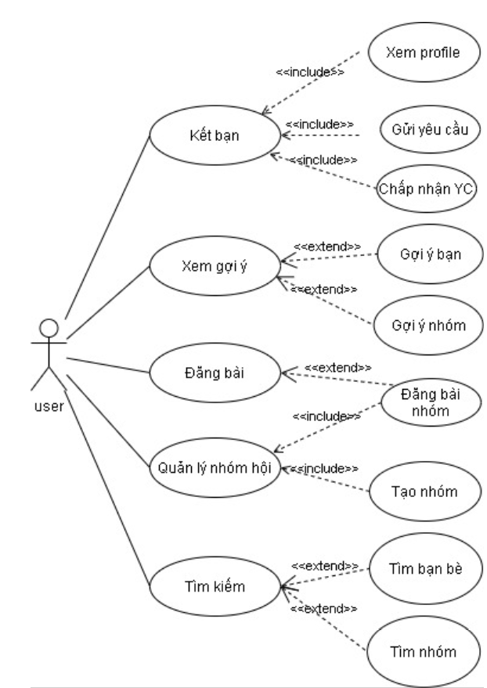 Sơ đồ use case nghiệp vụ cơ bản của hệ thống được mô tả như Hình 1:

Hình : Sơ đồ use case nghiệp vụ cơ bản của hệ thống

## Chức năng 1: Kết bạn

Use case nghiệp vụ Kết bạn được đặc tả trong bảng 1:

|  |  |
| --- | --- |
| Đối tượng tham gia | User muốn kết bạn, User nhận lời mời |
| Trạng thái bắt đầu | Khi user truy cập vào một profile cá nhân của 1 user khác |
| Mô tả các bước | Bước 1: User 1 vào profile User 2.  Bước 2: User 1 gửi Yêu cầu kết bạn đến User 2.  Bước 3: User 2 thấy được danh sách các lời mời, và thực hiện đồng ý/ từ chối tương ứng.  Bước 4: User 1 nhận phản hồi, cả 2 được thêm vào danh sách bạn bè của nhau, và có thể xem profile của nhau. |
| Kết quả | User A và B thành bạn của nhau, được cập nhật danh sách bạn bè.  User A có thể xem đầy đủ profile của user B và ngược lại. |

Bảng : Đặc tả use case Kết bạn

## Chức năng 2: Đăng bài viết

## Chức năng 3: Xem gợi ý kết bạn

|  |  |
| --- | --- |
| Ý nghĩa | Gợi ý các user có liên quan tới user hiện tại theo những tiêu chí nhất định |
| Đối tượng tham gia | User muốn tìm gợi ý kết bạn (A) |
| Trạng thái bắt đầu | User truy cập vào màn hình gợi ý kết bạn |
| Mô tả các bước | Bước 1: User A truy cập vào màn hình gợi ý kết bạn  Bước 2: User A chọn tiêu chí gợi ý   * Có bạn chung * Giới tính * Cùng độ tuổi * Cùng trường * Cùng quê   Bước 3: User A nhìn thấy danh sách những user khác được gợi ý theo các tiêu chí đã chọn |
| Kết quả | User A tìm được các user khác có khả năng kết bạn với A |

## Chức năng 4: Quản lý nhóm

Chức năng này chia thành 2 nghiệp vụ chính: Tạo nhóm và đăng bài trong nhóm

* 1. Tạo nhóm:

|  |  |
| --- | --- |
| Ý nghĩa | Hỗ trơ nhu cầu thành lập các nhóm riêng với mục đích riêng |
| Đối tượng tham gia | User Trưởng nhóm |
| Trạng thái bắt đầu | Trưởng nhóm vào giao diện tạo nhóm |
| Mô tả các bước | Bước 1: Chọn giao diện tạo nhóm  Bước 2.1: Điền tên nhóm  Bước 2.2: Chọn ảnh đại diện nhóm  Bước 2.3: Điền mô tả nhóm  Bước 3: Nhấn Tạo nhóm, nhóm được tạo có 1 thành viên  Bước 4: Vào màn hình chi tiết nhóm  Bước 5: Thêm thành viên:  5.1: Vào màn hình danh sách bạn bè có thể thêm  5.2: Chọn 1 user để thêm vào nhóm (lặp lại nhiều lần)  5.3: Nếu không chọn ai nữa, quay lại màn hình chi tiết nhóm  Bước 6: Kết thúc |
| Kết quả | Nhóm được tạo với 1 trưởng nhóm và n thành viên |

Bảng : Đặc tả use case chức năng Quản lý nhóm

* 1. Đăng bài trong nhóm: chức năng này gần giống với thao tác đăng bài trên trang cá nhân

|  |  |
| --- | --- |
| Ý nghĩa | Hỗ trơ nhu cầu đăng thông báo lên nhóm |
| Đối tượng tham gia | User Trưởng nhóm  Các thành viên trong nhóm |
| Trạng thái bắt đầu | Trưởng nhóm vào trang chi tiết nhóm |
| Mô tả các bước | Bắt đầu  Bước 1: Vào màn hình đăng bài  Bước 2: Soạn bài đăng  Bước 3: Lưu bài đăng  Bước 4: Nếu không (Gửi thông báo?) đến bước 6  Bước 5: Thành viên nhận thông báo  5.1: Thành viên nhấn vào thông báo  5.2: Đi vào chi tiết bài đăng  Bước 6: Bài đăng hiện đầu trang chi tiết nhóm  Kết thúc |
| Kết quả | 1 Bài post được đăng vào trang chi tiết nhóm, vị trí đầu tiên.  Các thành viên thấy bài post xuất hiện trên trang feed của mình |

Bảng : Đặc tả use case chức năng đăng bài trong nhóm

## Chức năng 5: Tìm kiếm bạn bè, nhóm hội

|  |  |
| --- | --- |
| Ý nghĩa | Đáp ứng nhu cầu tìm kiếm nhanh bạn bè hoặc nhóm |
| Đối tượng tham gia | User cá nhân |
| Trạng thái bắt đầu | Khi user truy cập vào ô tìm kiếm |
| Mô tả các bước | Bước 1: User nhập vào ô tìm kiếm chuỗi ký tự cần tìm  Bước 2: User nhấn nút "Tìm kiếm"  Bước 3: Màn hình trả về danh sách bạn bè theo thứ tự gần đúng nhất, phù hợp nhất với từ khóa Nếu không có bạn bè phù hợp thì hiển thị "Không tìm thấy"  Bước 4: User nhấn chọn 1 user khác để vào trang profile  Kết thúc |
| Kết quả | User truy cập nhanh được vào profile của một user bạn bè |

Bảng : Đặc tả use case chức năng Tìm kiếm

# PHÂN TÍCH NGHIỆP VỤ, XÁC ĐỊNH LOẠI CSDL

## Chức năng 1: Kết bạn

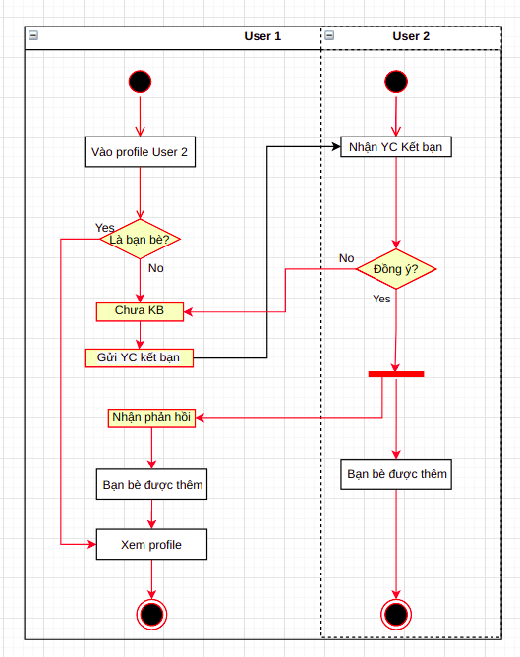Sơ đồ hoạt động các bước của quy trình kết bạn được mô tả như Hình B

Hình : Sơ đồ hoạt động quy trình Kết bạn

Quan hệ bạn bè là mối quan hệ 2 chiều và yêu cầu tính nhất quán cao, do danh sách bạn bè của user thường thay đổi không quá nhiều, và có thể rất dài. Vì vậy ta nên chọn CSDL quan hệ truyền thống để lưu trữ thông tin user, và các yêu cầu kết bạn giữa các user với nhau.

## Chức năng 2: Đăng bài viết

## Chức năng 3: Xem gợi ý kết bạn

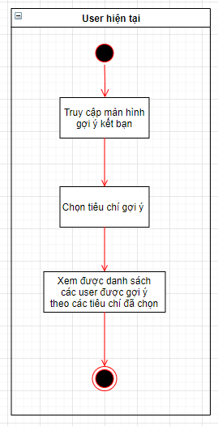Sơ đồ hoạt động của quy trình Gợi ý kết bạn được mô tả như Hình C

Hình : Sơ đồ hoạt động quy trình Gợi ý kết bạn

Với yêu cầu tìm những user có mối quan hệ với user hiện tại theo những tiêu chí đã chọn một cách hiệu quả nhất, ta chọn NoSQL graph database

## Chức năng 4: Quản lý nhóm

* 1. **Tạo nhóm**

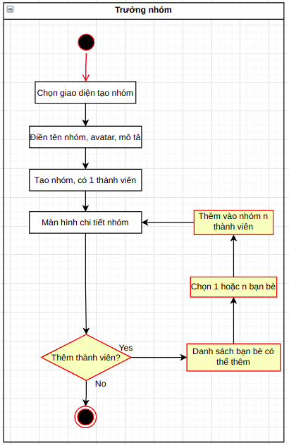Sơ đồ hoạt động của quy trình tạo nhóm Hình D

Hình : Sơ đồ hoạt động quá trình tạo nhóm

Ở mối quan hệ 1 cá nhân thuộc về một hoặc nhiều nhóm/tổ chức nào đó, ta có thể lựa chọn loại CSDL quan hệ truyền thống (Relational) để đảm bảo tính nhất quán khi thêm/xóa thành viên, đồng thời tiện cho việc thống kê cũng như chỉnh sửa thông tin nhóm

* 1. **Đăng bài trong nhóm**

Sơ đồ hoạt động của quy trình đăng bài trong nhómnhư Hình E

Ở bước soạn bài đăng thì ta dùng lại các đối tượng giống với chức năng 2: Đăng bài.

Ở bước phân phối đến các thành viên ta kết hợp giữa 2 loại CSDL:

* Document: Lưu nội dung bài đăng vào dang sách feed của user
* Key-Value: Lưu danh sách các id thành viên đã xem bài tương ứng

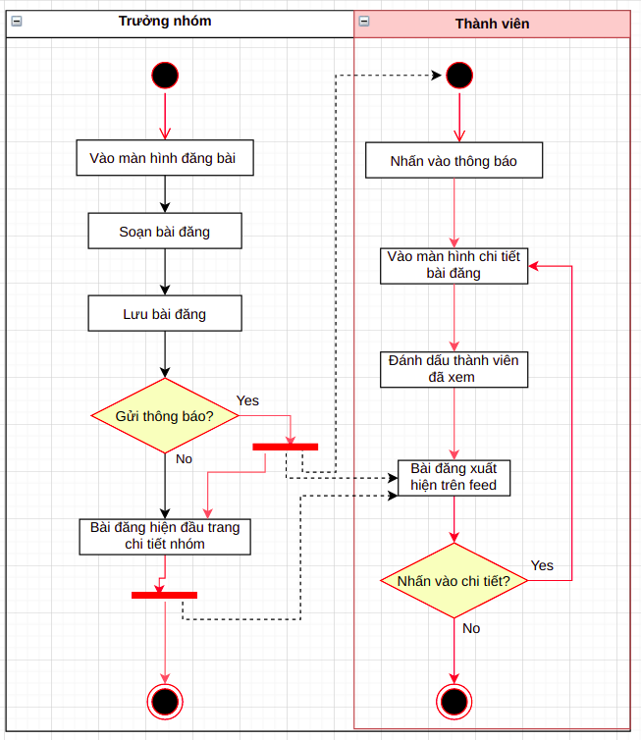

Hình : Sơ đồ hoạt động quá trình đăng bài trong nhóm

## Chức năng 5: Tìm kiếm bạn bè, nhóm hội

Vì yêu cầu cần trả về ngay kết quả trong thời gian nhanh nhất, ta nên dùng Document Store. Ta lựa chọn Elastic Search để làm search engine cho chức năng này, nhờ vào tính năng truy vấn tài liệu theo từ khóa đã được đánh chỉ mục trước đó.

# THIẾT KẾ LOẠI DỮ LIỆU PHÙ HỢP

Hình : Quy trình chức năng Tìm kiếm

## Chức năng 1: Kết bạn

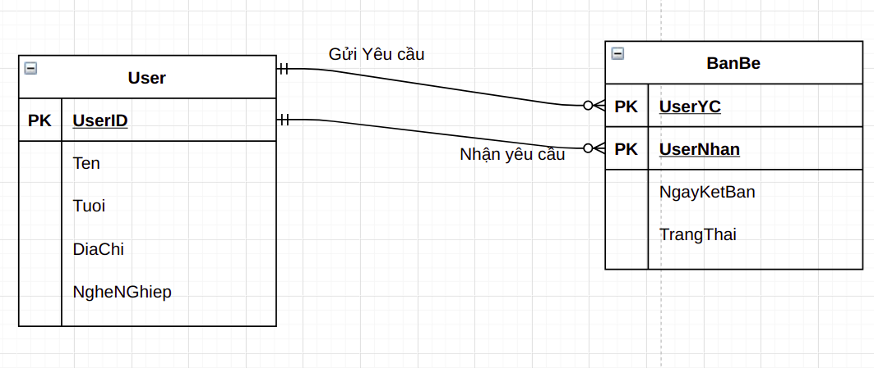Mô hình dữ liệu CSDL quan hệ cho quy trình Kết bạn được mô tả như Hình G

Hình : Thiết kế CSDL cho quy trình Kết bạn

* Quan hệ **User**: Lưu thông tin cơ bản của một user
* Quan hệ **BanBe**: Lưu các lời mời kết bạn, kèm thời gian và trạng thái của lời mời (Đang chờ/Đồng ý/Từ chối). Danh sách bạn bè của một user có thể được truy vấn trong bảng này.

## Chức năng 2: Đăng bài viết

## Chức năng 3: Xem gợi ý kết bạn

## Chức năng 4: Quản lý nhóm

## Chức năng 5: Tìm kiếm bạn bè, nhóm hội

# CÀI ĐẶT CÁC CHỨC NĂNG HỆ THỐNG

## Chức năng 1: Kết bạn

Các câu lệnh SQL sử dụng trong quá trình cài đặt hệ thống:

## Chức năng 2: Đăng bài viết (Chưa cài đặt)

## Chức năng 3: Xem gợi ý kết bạn

## Chức năng 4: Quản lý nhóm (Chưa cài đặt)

## Chức năng 5: Tìm kiếm bạn bè, nhóm hội

# TÀI LIỆU THAM KHẢO

|  |  |
| --- | --- |
| [1] | I. Wikimedia Foundation, "List of Facebook features," [Online]. Available: https://en.wikipedia.org/wiki/List_of_Facebook_features. |